さめがわファンクラブ入会申込書

令和 年 月 日

さめがわファンクラブ事務局 御中

私は、さめがわファンクラブに入会したいので、次により申し込みます。

郵便番号 | 〒 －
住所
氏名
生年月日 | 昭和 ・ 平成 年 月 日
電話番号 | （ ）
Ｅメールアドレス
さめがわファンクラブを
知ったきっかけ
応援メッセージ
※Eメールアドレスもご記入ください。（今後、情報発信ツールとして活用する場合があります。）
事務局使用覧
承認状況 | 承認 ・ 未承認
会員番号

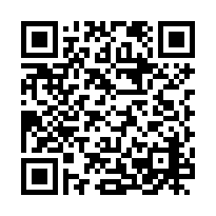
★村HPの会員登録フォームからも
簡単にお申込みが出来ます！！

郵 送 先 〒963-8401 福島県鮫川村大字赤坂中野字新宿39番地5
さめがわファンクラブ事務局 行（農林商工課商工観光係内）
FAX送信先 0247-49-3363

